**Js核心语法 day03**

**如何定义函数（复习）**

function 函数名（形参）{

//执行的步骤

return

}

如果调用这个函数 函数名（实际的参数）

作用域：1个变量的可用的范围

全局、局部的作用域

局部的变量：在函数内部声明的变量或者形参

数据类型转换

隐式转换

强制类型转换

**Window对象：是整个网页的全局的作用域，在打开网页的时候自动创建**

**作用域链：**

**Js的值传递**

将一个变量的值赋值给其他的变量，就是将变量中的值复制给一个新的变量

js的一切赋值，都是值传递：原来的变量不会发生改变

有三个变量：a，b，c 定义一个方法，求三个变量的最大值

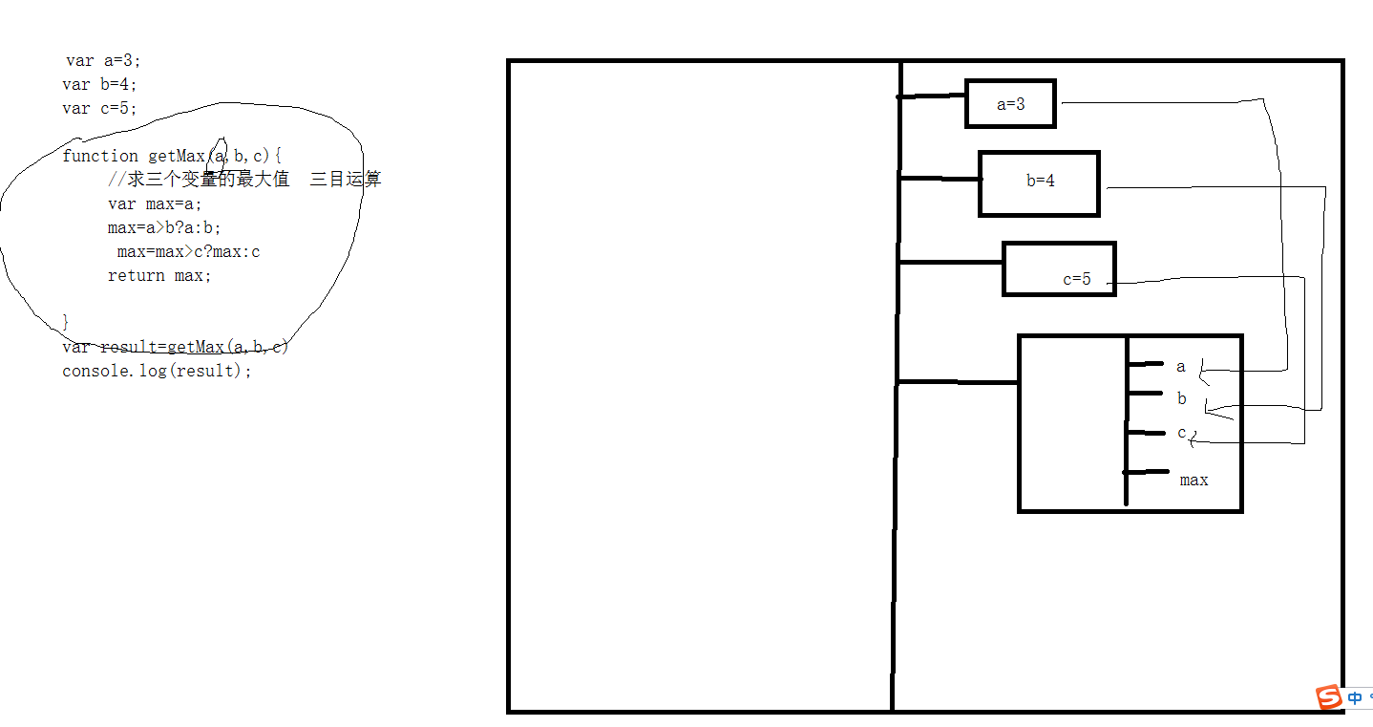

**函数的递归调用**

函数内部调用自己

练习题：

定义一个方法接受number的参数，计算出这个参数的累加和：

比如我传递6；6+5+4+3+2+1；（递归函数）

**分支语句**

语法: if(逻辑表达式){

逻辑表达式为true的时候，执行这里的语句

}

If()else{}

If()else if(){}else{

}

练习题:

1.定义一个方法，接受一个表示年份的参数，如果该年份是闰年，则输出该年份是闰年（if。。else）

2.编写一个个人所得税的函数，接受一个参数表示一个人的工资，方法最终返回该工资应该缴纳的个人所得税，假设个人所得税计算标准如下：

3500 以下 不要缴纳

1. -5000 3%

5000-10000 10%

10000以上 20%

3.编写一个函数,接受体重和身高，返回判断结果

体重健康的指数计算公司如下：

体重/身高*身高

1. -25 正常

20以下 偏瘦

25以上 胖

比如 某个人60kg 1.7m 60/(1.7*1.7) =20.76

Switch-case语句

语法：

switch(表达式0){

case 表达式1://表达式0等于表达式1，就执行这里的语句;

break;

case 表达式2://表达式0等于表达式2，就执行这里的语句;

break;

Default:默认的代码块(上述条件都不满足，那么就执行这里的语句)

}

break:表示的是跳出当前结构的意思，需要的时候才采用

面试题：

If...else 和switch。。Case语句的区别？

switch。。Case如果加了break，和if。。Else语句一样的

如果没有加break了，后面的语句会继续执行

练习题：

1 查询余额

2 取钱进行时

3 转账进行时

4 退出当前系统

输入有错误，请重新输入

要求 用switch。。Case，并且prompt

git clone; git commit -m “tishi”

git init; git push; git pull; git status; git add remote orgin (url)

git add filename;

**循环结构**

循环反复执行同一块代码，遇到条件不满足的时候就会结束执行。

**循环三要素**

1. 循环变量：初始的变量值
2. 循环条件：循环继续执行的条件
3. 循环体：每次循环要做的事情

**语法：**

for(声明的循环变量;循环条件;循环变量叠加 ){

循环体;

}

continue:跳出本轮循环，继续执行下一轮的循环。

while语句: 当....时候。。。。。

语法:

var 循环变量;

While(循环条件){

循环体;

循环变量叠加;

}

do...while..

语法： do{

//循环体；

//循环变量叠加;

}while(循环条件)

先执行一次循环体，再去判断条件是否满足

循环体至少执行了一次。

while 和for循环的区别是什么?

for循环知道循环的次数

练习题:

1.接受用户的用户名和密码，只要用户名不是admin并且密码不是888，就一直提示重新输入，如果正确则提示登录成功。

prompt()

2.将1---100之间的3的倍数找出来，在控制台输出。

作业: document.write(“”)

1. 页面上输出九九乘法表
2. 输出100以内与7有关的数字（能被7整除，包含7的数）
3. 输出1--100以内的质数